AY24 (Cierre 12/06/2020 $ 3.688)
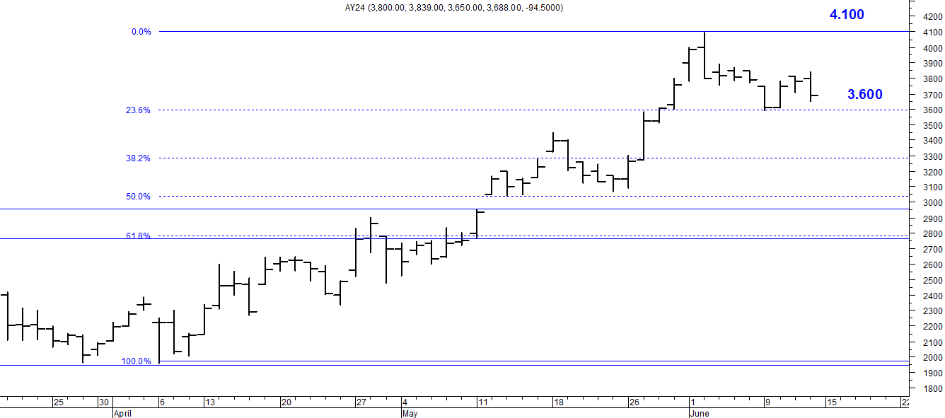
A la baja soporte en $ 3.600.
A la suba resistencia en $ 4.100.

AY24D (Cierre 12/06/2020 u$s 34.60)

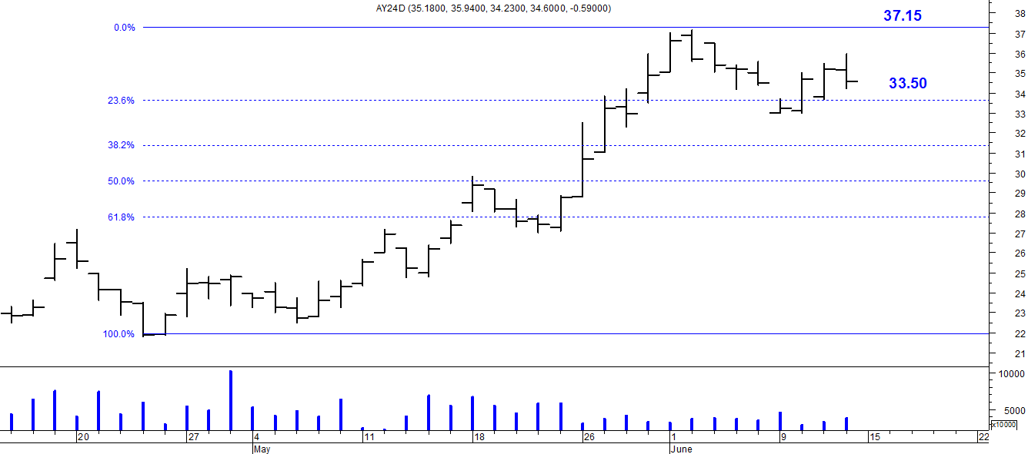

Resistencia us$ 37.15.
Soporte en us$ 33.50.
DICA (Cierre 12/06/2020 $ 5.760,00)
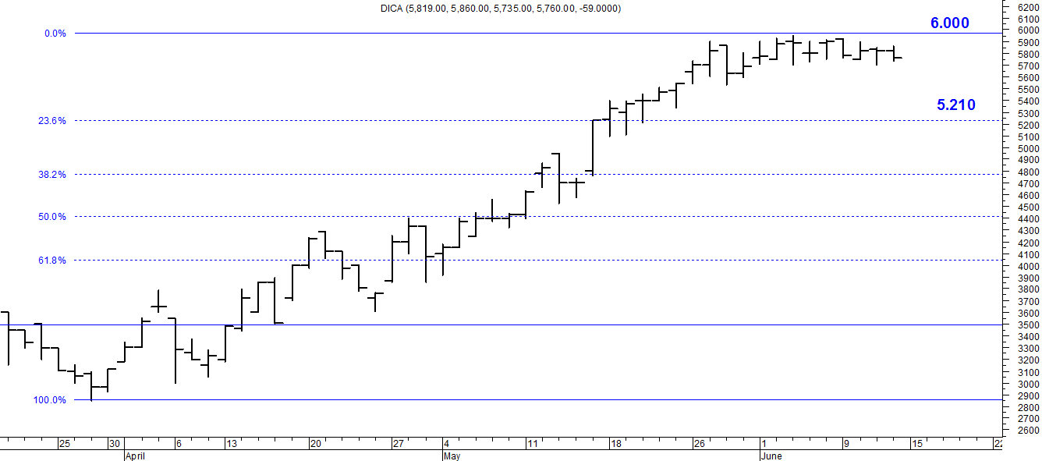
Soporte en $ 5.210.
Resistencia $ 6.000.

DICAD (Cierre 12/06/2020 us$ 53.70)
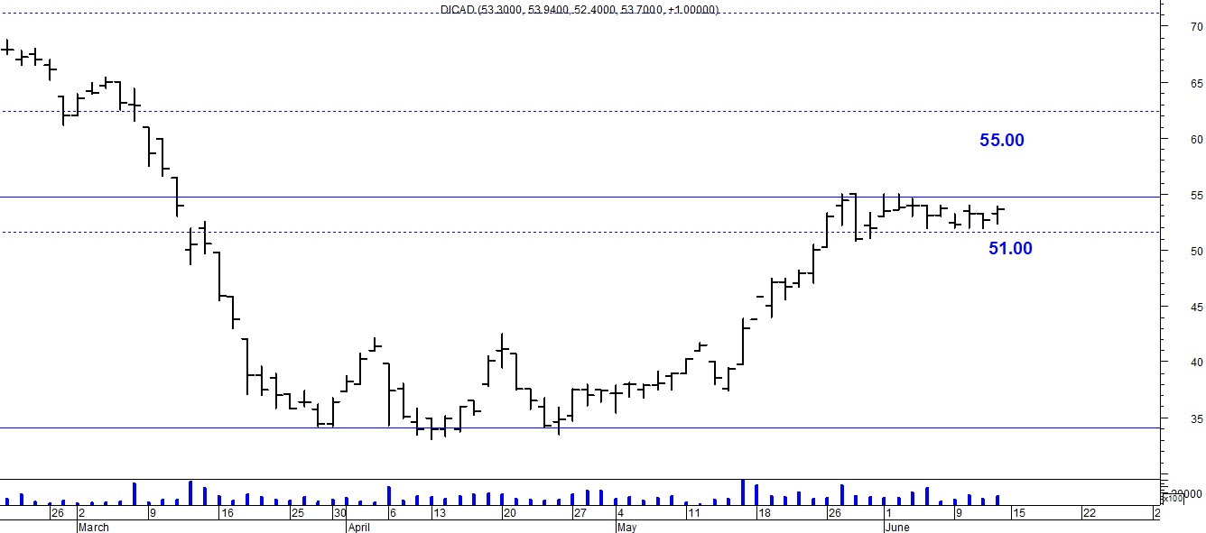

Resistencia us$ 55.00.
Soporte en us$ 51.00.

